Recyclage & Réemploi

# Quelques définitions

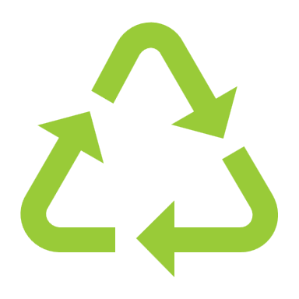

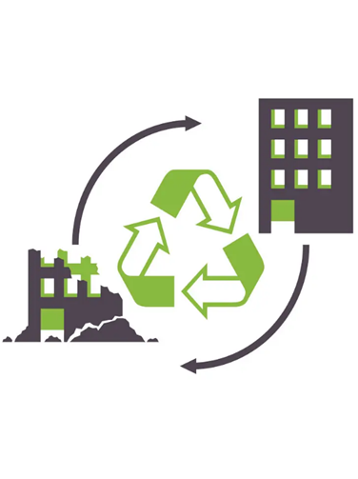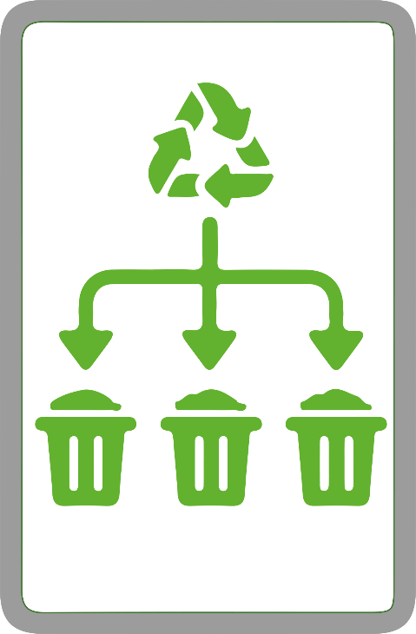****



**Ne pas confondre**

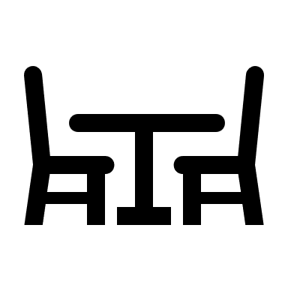

Autre usage

**La réutilisation** est une opération qui permet à un déchet d’être utilisé à nouveau en détournant éventuellement son usage initial : « une porte devient une table ».



Même usage

**Le réemploi** est une opération qui permet à des biens, qui ne sont pas des déchets, d’être utilisés à nouveau. Sans qu’il n’y ait de modification de leur usage initial : « une porte reste une porte ».



Transformation

Déchets

**Le recyclage** est l’opération par laquelle la matière première d’un déchet est utilisé pour fabriquer un nouvel objet : « Une porte devient du bois à brûler ».

# L’économie circulaire

Le recyclage et le réemploi font parties tous les deux des 7 piliers de l’économie circulaire. En effet, ils contribuent au prolongement de la durée de vie des produits et à la réduction de la production des déchets.

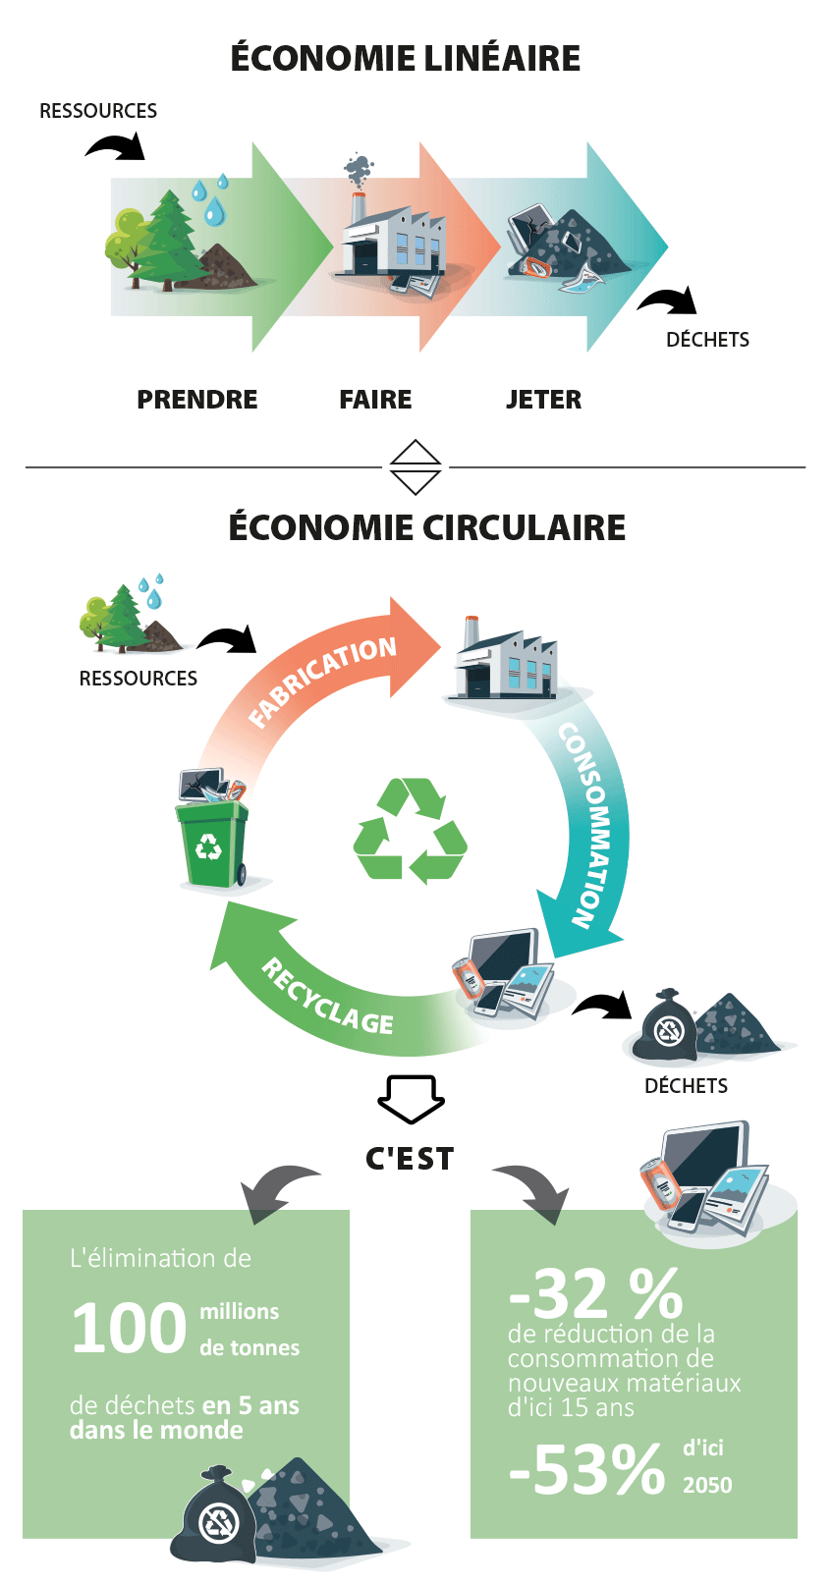

Intégrer la protection de l'environnement dès la conception

Exemple : la drêche, déchet du brassage de bière est réutilisé pour nourrir les bovins

Il s’agit de passer d’une société du tout jetable à un modèle économique plus circulaire.

Produire des biens/services de manière durable en limitant la consommation et le gaspillage des ressources et la production des déchets.

-32% de réduction de la consommation de nouveaux matériaux et -53% d’ici 2050 !

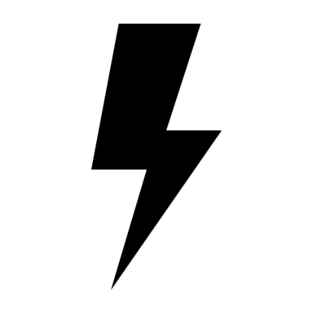

L’élimination de 100 millions de tonnes de déchets en 5 ans dans le monde !



Eco-conception

Ecologie industrielle et territoriale

Economie de fonctionnalité

Réutilisation

**Recyclage**

**Réemploi**

Réparation

**L’économie circulaire**

**L’économie linéaire**

# Le recyclage en détails

**PRINCIPE**

Concrètement, le recyclage fait subir au matériau devenu déchet un traitement plus lourd, afin de pouvoir retrouver un usage, également détourné de sa fonction initiale, voire dans un domaine industriel totalement différent. L’élément se transforme et revient à l’état de substance ou matière.

Par ailleurs, il existe aussi les opérations d’enfouissement,de remblaiement, ou de valorisation énergétique qui convertit le déchet en combustible afin de produire de l’énergie. Cela constitue les derniers usages possibles des déchets.

**Schéma simplifié de la chaîne du recyclage**



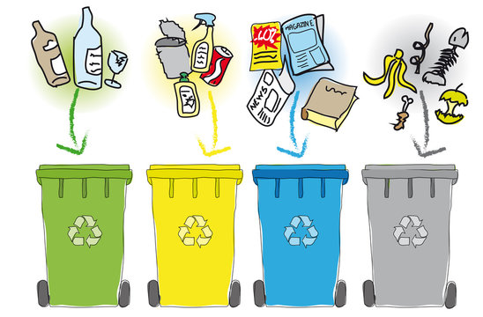

**ENSEMBLE DES TRIS**

Selon la consigne nationale, le bac **gris** concerne les **ordures ménagères**, le bac **vert** les emballages en **verre**, le bac **jaune** les **emballages** (briques, carton, plastique, métal) et le bac **bleu** tous les **papiers** (journaux, magazines, livres, cahiers, enveloppes…). Pour le verre : on trie les bouteilles, les pots, les bocaux. Cependant, la vaisselle, ou les miroirs ne se recyclent pas, on les amène à une structure de réemploi.

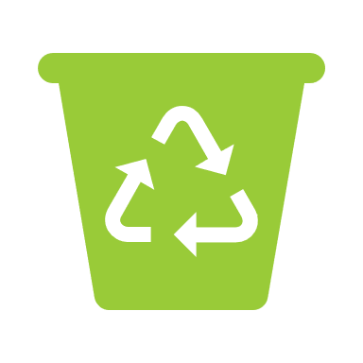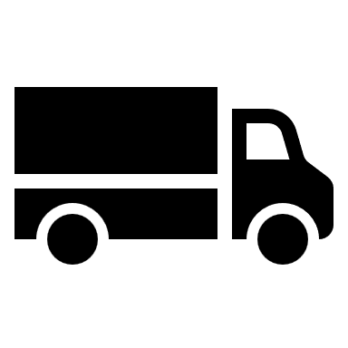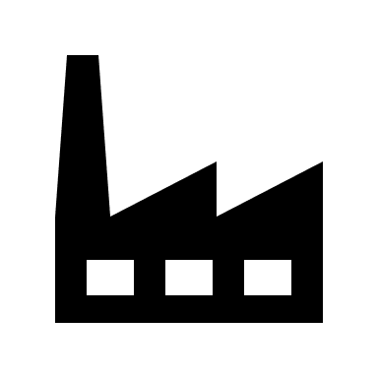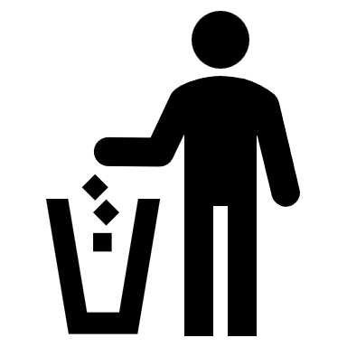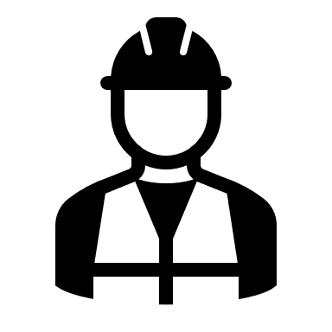

La fabrication de nouveaux matériaux recyclés

Trier ses déchets dans un bac de recyclage

La collecte des déchets par les camions

Le traitement des déchets

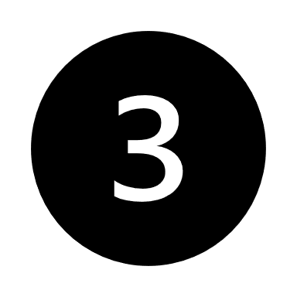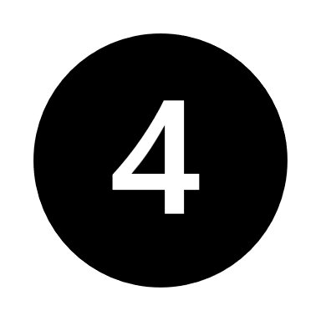

**LE TRI DES EMBALLAGES**

On peut séparer ces déchets en trois catégories :

- **les ferreux/ ferromagnétique** : les métaux ferreux sont uniquement attirés par des aimants (fer, acier, fonte)

- **les non ferreux** : Les matériaux non ferreux peuvent s’aimanter sous l’effet d’un champ magnétique extérieur variable, ce sont de bons conducteurs (d’électricité) (aluminium, cuivre, zinc, plomb)

- **les inertes** : ne sont pas réactives à ces perturbations (aimant/champ magnétique/courants induits) (plastiques)



**Schéma de l’ensemble des techniques de tris**

Suivons le trajet des déchets. **(1)** Dans un premier temps, les matériaux ferreux sont séparés par un aimant permanent. **(2)** Ensuite, les matériaux non-ferreux sont éjectés à différences distances grâce à un champ magnétiques crées par une roue aimanté. **(3)** Enfin, les inertes peuvent être trier par des capteur optiques.

**(3)**

**(2)**

**(1)**

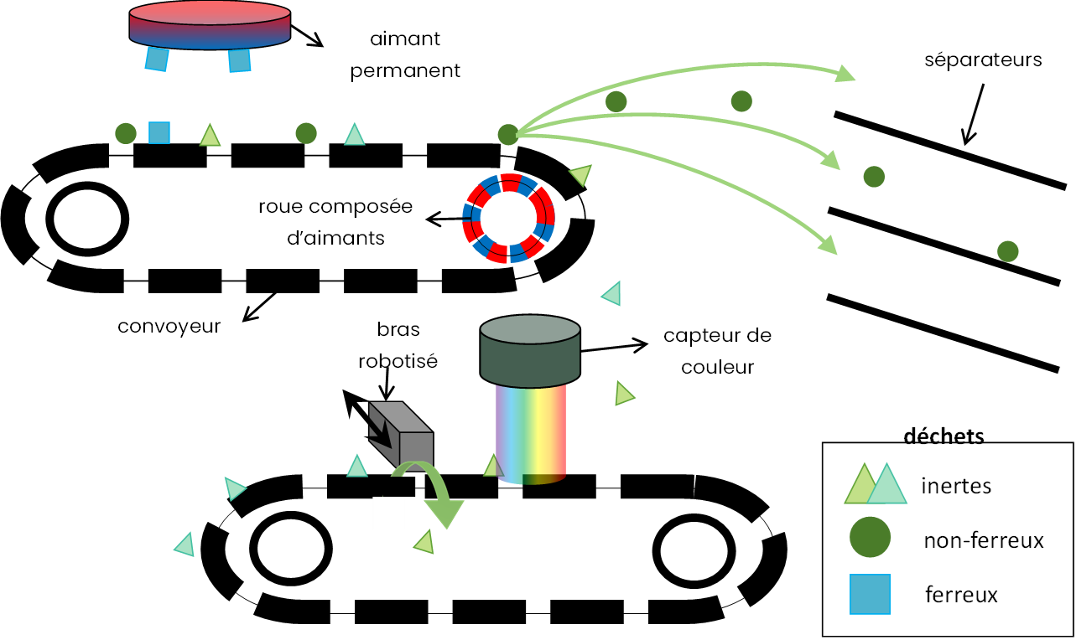

# Le réemploi en détails



**PRINCIPE**

Le réemploi est l’opération la plus vertueuse du cycle de vie d’un élément (objet ou matériau). Un léger nettoyage ou une simple révision permet de le réemployer en l’état, pour un usage similaire à son utilisation initiale**.** Il conserve son statut de produit. Ainsi le réemploi prévient la production de déchet.

# Des chiffres clés

225 millions de smartphones sont vendus d’occasion (2020)

98% des Français déclarent avoir déjà pratiqué le réemploi

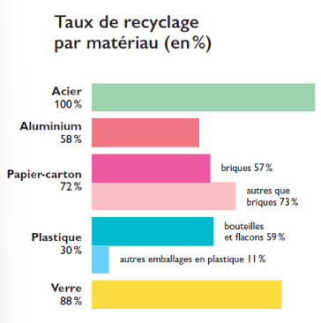

Uniquement **9%** des déchets dans le monde sont **recyclés** !!

1618 tonnes de téléphones sont recyclées par an et 78,2% d’un smartphone est recyclable



Le pays qui recycle le plus est le **Pays-Bas** avec **34%** de matériaux recyclés

